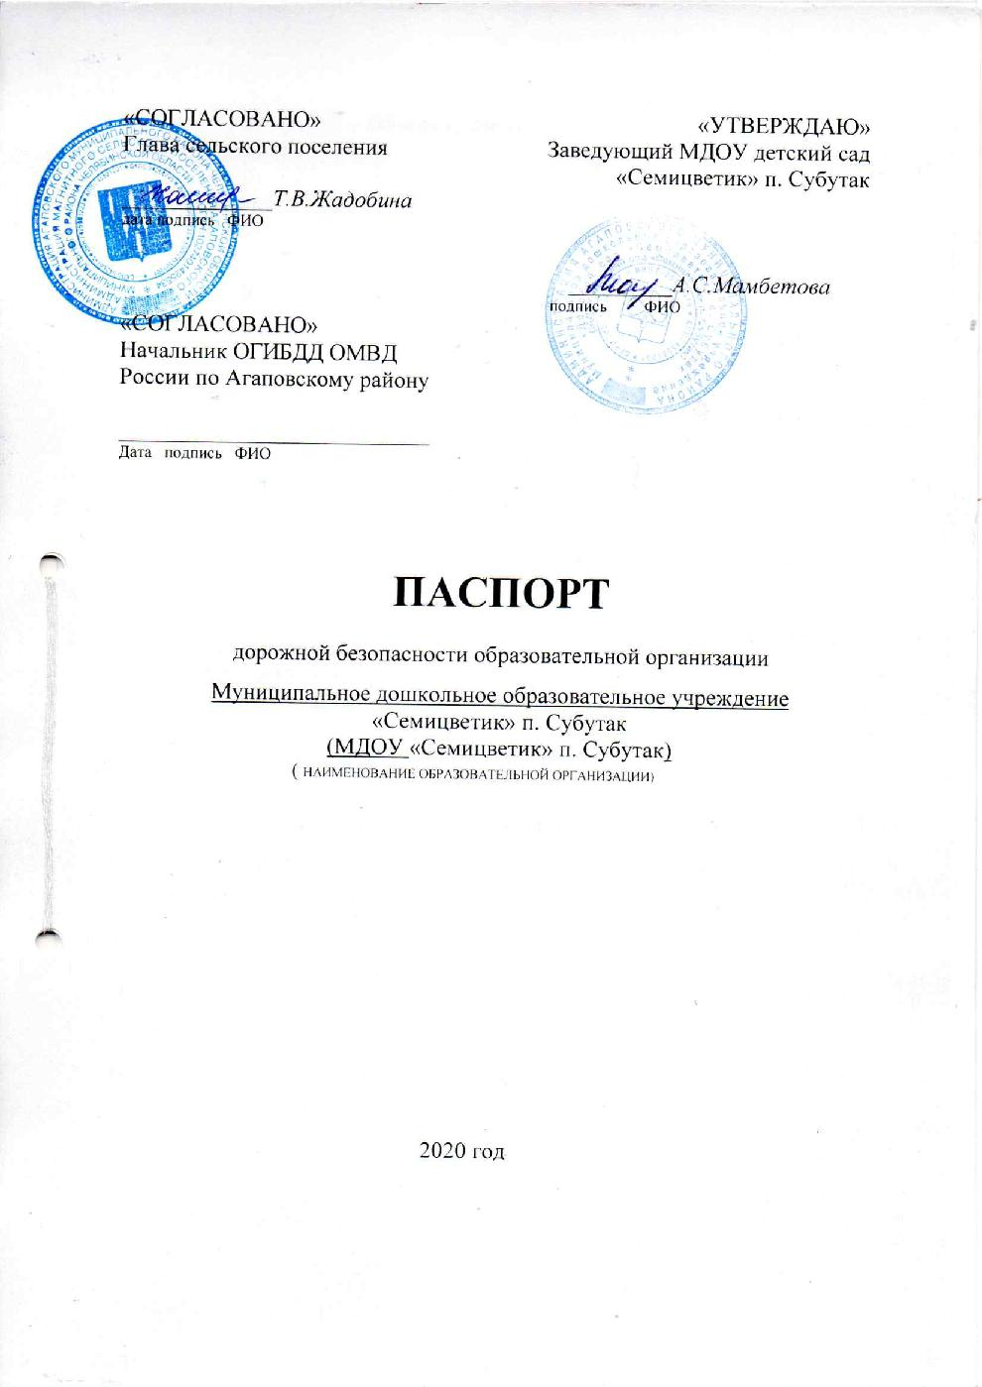
Общие сведения

Муниципальное дошкольное образовательное учреждение детский сад
«Семицветик» п. Субутак
Юридический адрес: 457430 Челябинская область, Агаповский район, п. Субутак, ул.Железнодорожная 54/1
Фактический адрес: 457430 Челябинская область, Агаповский район, п. Субутак, ул.Железнодорожная 54/1
457430 Челябинская область, Агаповский район, п. Субутак, ул.Школьная 51
Руководители образовательного учреждения:
Заведующий Мамбетова А.С. 8(35140) 2-18-20
(фамилия,имя,отчество) (телефон)
Воспитатель Семенова Ю.В. 8(35140) 2-18-20
(фамилия,имя,отчество) (телефон)

Ответственные от
ГИБДД ОМВД Инспектор по пропаганде безопасности
Дорожного движения

_________ _______________________

(подпись) (фамилия,имя,отчество)
Ведущий специалист Управления Образования
Н.В.Эстерле _________
Количество воспитанников - 61
Наличие уголка по БДД - имеется, старшая группа
(если имеется, указать место расположения )
Наличие автогородка (площадки) по БДД - имеется

Время занятий в образовательном учреждении: 8:30 – 16:30

Телефоны оперативных служб:
2-14-42, 2-14-43
01 – МЧС пожарная охрана
02 – МВД полиция
03 – скорая медицинская помощь
112 – единый номер экстренных служб

Содержание

План-схемы, рекомендации образовательного учреждения.

1. Маршруты движения организованных групп детей от образовательного учреждения к библиотеке, школе.

2. Маршруты движения организованных групп детей от образовательного учреждения к Дому Культуры.

3. Рекомендации к составлению схемы маршрутов движения, организованных групп детей от образовательного учреждения к библиотеке, школе и Дому культуры.

4.Пути движения транспортных средств к местам разгрузки/ погрузки
и рекомендуемые безопасные пути передвижения детей по территории образовательного учреждения.

5. Рекомендации к составлению схемы пути движения транспортных средств к местам разгрузки /погрузки и рекомендуемые безопасные пути передвижения детей по территории образовательного учреждения

I. Маршруты движения организованных групп детей от образовательного учреждения к библиотеке

п. Субутак, ул. Железнодорожная 54/1

Образец схемы №1 А
Схема маршрута движения организованных групп детей от образовательного учреждения к библиотеке, школе.

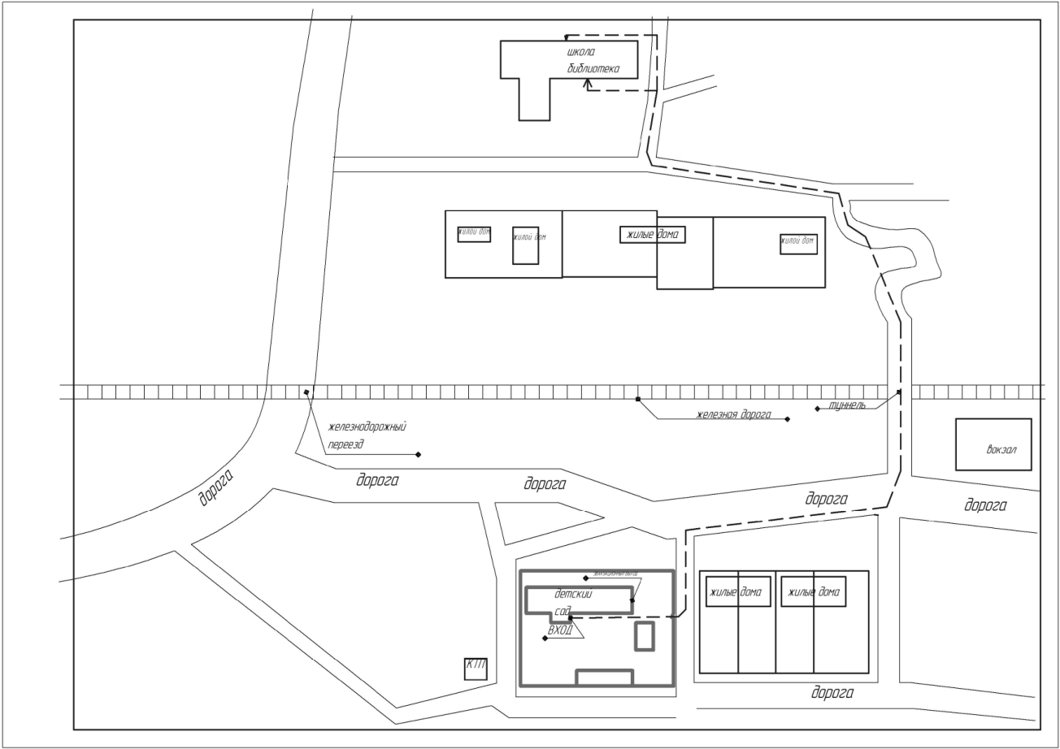

Образец схемы №1 Б
п. Субутак, ул.Школьная 51
Школа
библиотека
Детский сад

2. Маршруты движения организованных групп детей от образовательного учреждения к Дому Культуры.
Схема маршрута движения организованных групп детей от образовательного учреждения к Дому Культуры.
Образец схемы №2 А
п. Субутак, ул. Железнодорожная 54/1

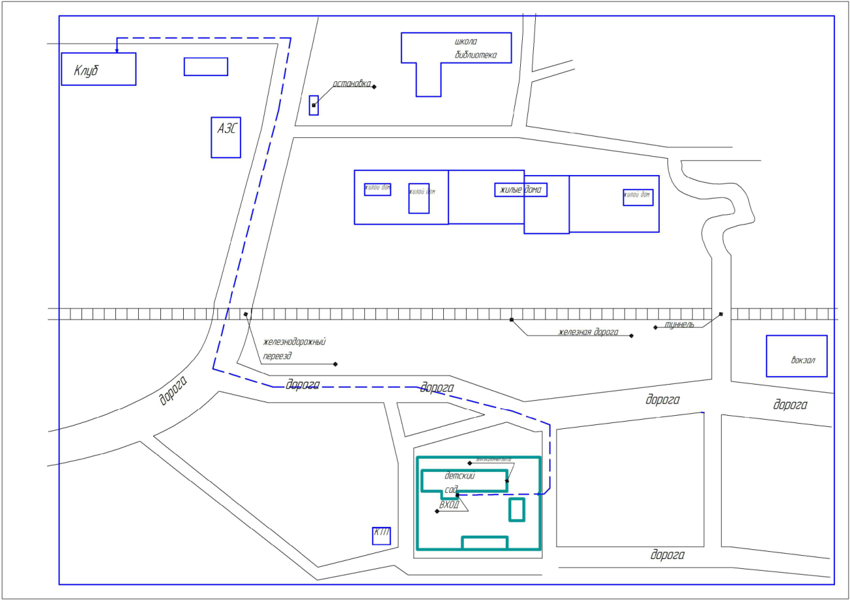

Образец схемы № 2 Б
п. Субутак, ул.Школьная 51

Дом культуры
Дорога
Детский сад
Дорога

4. Рекомендации к составлению схемы маршрутов движения организованных групп детей от образовательного учреждения к библиотеке, школе и дому культуры.

На схеме района расположения образовательного учреждения указываются безопасные маршруты движения детей от образовательного учреждения к школе, библиотеке и дому культуры и обратно.

Эти схемы должны использоваться преподавательским составом при организации движения групп детей к местам проведения занятий вне территории образовательного учреждения.

5. Пути движения транспортных средств к местам разгрузки/погрузки и рекомендуемые безопасные пути передвижения детей по территории образовательного учреждения.

Образец схемы №3 А
п. Субутак, ул. Железнодорожная 54/1

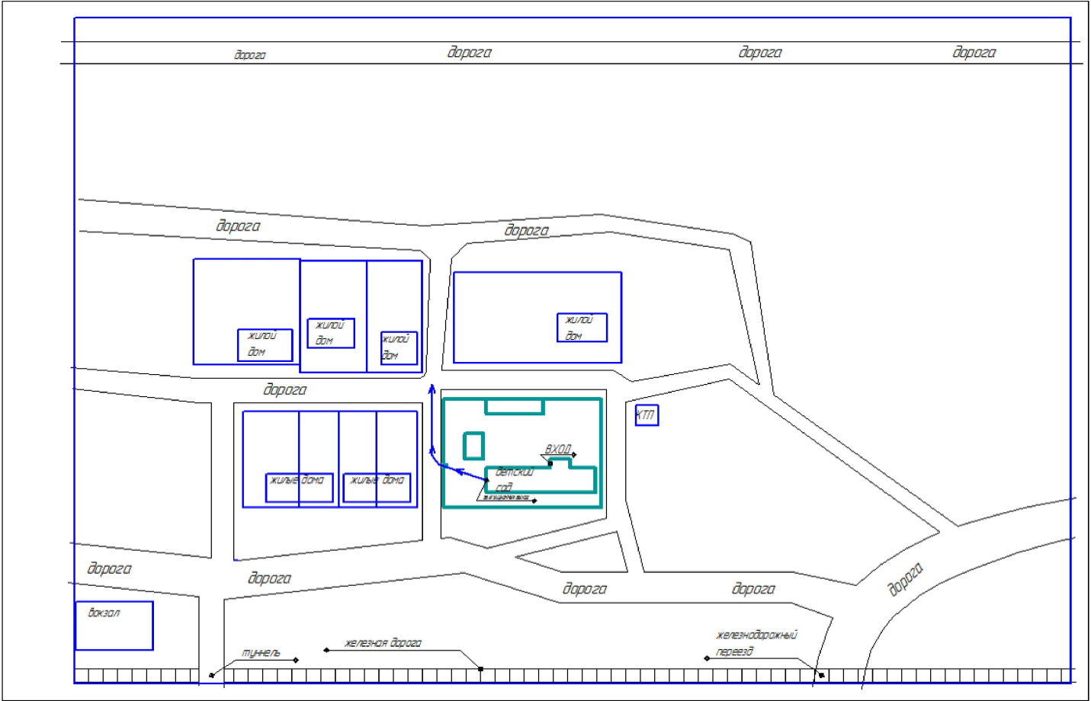

- движения детей на территории детского сада

- движения автомобиля на территории детского сада

о - место разгрузки

п. Субутак, ул. Школьная 51
Образец схемы № 3 Б

Детский сад

6. Рекомендации к составлению схемы пути движения транспортных средств к местам разгрузки / погрузки и рекомендуемые безопасные пути передвижения детей по территории образовательного учреждения

На схеме указываются примерная траектория движения транспортных средств на территории образовательного учреждения, в том числе места разгрузки / погрузки, а также безопасный маршрут движения детей во время погрузочно-разгрузочных работ.

В целях обеспечения безопасного движения детей по территории образовательного учреждения необходимо исключить пересечения путей движения детей и путей движения транспортных средств.

